О.С.Яковенко, Т.С.Янкевич

Комплекс завдань для розвитку ручної моторики дітей з особливими потребами, які мають рухові розлади.
У процесі дій з предметами у дітей з раннього віку починається розвиток ручної моторики. Він тісно пов'язаний з фізіологічним та психічним розвитком дитини. Здатність до хапання предметів та дій з ними здійснює вплив на правильне сприймання оточуючого світу і розвиток вищої нервової діяльності. Рухи рук тісно пов'язані з мовленням і є одним з факторів його формування. Як зазначає Т.Фадєєва, "той, у кого добре розвинені пальці, водночас вміє будувати логічно правильні семантично-зв'язані висловлювання, має достатній обсяг пам'яті й стійку пізнавальну потребу, здатний регулювати свою увагу." Таким чином, тренування функції кисті покращує не тільки рухові можливості дитини, але і розвиток психічних та мовленнєвих навичок.
При нормальному розвитку дитини вже при кінці першого - початку другого року життя у неї розвивається ручна вправність, відпрацьовується узгодженість дій обох рук, тип хапання, диференціюються рухи пальців. В дітей з особливими потребами, які мають рухові розлади, спостерігаємо невідповідність розвитку ручної моторики віковим нормам. Так, у дітей з розумовою відсталістю без спеціального впливу дорослого не виникає хапання, що веде до несформованості ручних вмінь, не формуються зорово-рухова координація ("рука - око") та сприймання властивостей предметів. У дітей з ДЦП (дитячим церебральним паралічем)сенсо-моторний досвід вже з раннього віку є патологічним. Пронаторна установка передпліччя, згинальна контрактура кисті і неможливість відведення великого пальця ускладнюють, а у важких випадках практично унеможливлюють маніпулятивну діяльність рук. Тому з дітьми з особливими потребами необхідна тривала систематична корекційна робота щодо розвитку ручної моторики, зорово-рухової координації рук.
Розвиваючи функцію кисті особливу увагу слід приділяти тренуванню хапання та відпускання, формуванню різних типів захоплення предметів (всіма пальцями, трьома пальцями, вказівним та великим), розвитку співвідносних дій, стимуляції ізольованих рухів пальців, розвитку рухів кистей рук. Тому вправи для розвиток ручної моторики розподілено за такими напрямками:
  - Вправи для стимуляції ізольованих рухів вказівного пальця.
  - Вправи для тренування протиставлення і приведення великого пальця.
  - Вправи для тренування хапання, різних типів захоплення предметів.
  - Вправи для розвитку гвинтоподібних рухів пальців, кисті, рухів пронації — супінації.
  - Вправи для тренування рухів пальців та кистей рук, вправи для розвитку співвідносних дій.

Вправи для стимуляції ізольованих рухів вказівного пальця.
    - Натискання на кнопки, вимикачі, клавіші (на клавіатурі комп'ютера, піаніно тощо) (мал.1).
    - Натискання вказівним пальцем на пластилін з утворенням заглиблень.
    - Обертання диску телефона (мал.2).
    - Пересування вказівним пальцем кісточок рахівниці.
    - Обведення пальцем з внутрішнього боку трафаретів, з зовнішнього — шаблонів.
    - Гра на музичних інструментах:
- клавішних;
- щипкових.
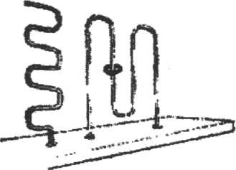
  - Пересування пальцем намистинок по фігурному дроту (мал. 3).
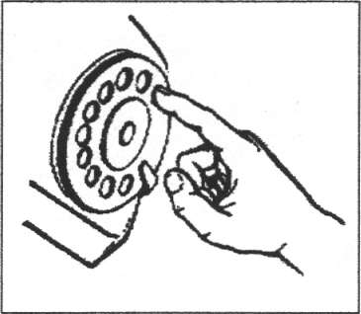
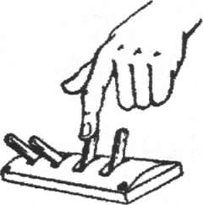
  - Ведення пальцем по "доріжці":
мал.3
мал.2
мал.1
- з дроту (напр., як на мал.3);
- з рівчачком ( на дерев'яній поверхні робимо "доріжку" із заглибленням — "рів");
- випуклій;
- намальованій (плоскій).
Такі "доріжки" можуть бути різноманітними: прямими, зигзагоподібними, хвилеподібними, можуть відтворювати контур предметів тощо.
  - Нанесення відбитків пальця на папір, скло.
  - Попадання пальцем у маленькі отвори. Для цього можна використати форми з різною кількістю заглиблень (мал.4), дошки з вирізаними отворами.
  - Малювання вказівним пальцем спіралей (за поданим зразком, самостійно).
  - Малювання пальцем фігур на піску, манці. Для цього використовуємо плоску тацю, коробку, у яку насипаємо пісок або манну крупу (мал.5). Дитина малює пальцем на піску (манці) різні лінії, геометричні фігури тощо. Аналогічне завдання дитина може виконувати після того, як спочатку обведе вказівним пальцем певний малюнок ( на папері, дошці), а потім тим самим рухом повторює даний малюнок на піску (манці).

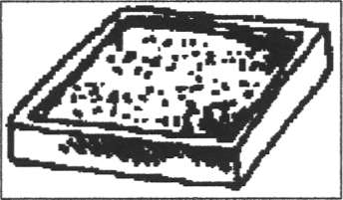
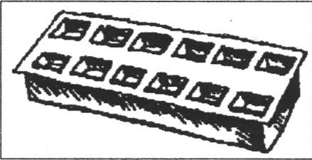
  - Малювання пальцем з використанням фарби.
мал.5
мал.4
Кінчиком пальця, вмоченим у фарбу, діти ставлять на папері відбитки-кружечки. Використовуючи даний прийом, можна намалювати гроно калини, винограду. Кружечки можна розмістити на папері, накладаючи їх на вже проведену лінію (напр." намисто"), або заповнити кружечками певне контурне зображення (мал.6). Обмокнувши палець у фарбу, дитина може намалювати ним також різні лінії або предмети.
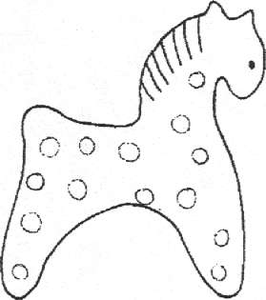
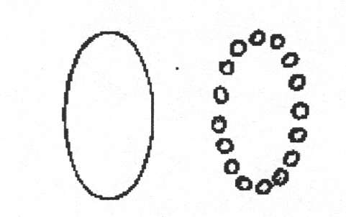
14. Малювання пластиліном.
мал.6
Пальцем розмащуємо пластилін у межах даного контурного зображення.
- Гра одним пальцем у "Футбол" або "Більярд".
Пропонуємо дитині вказівним пальцем забити маленький м'яч (кульку) у іграшкові ворота або, як у більярді, — у лузу на іграшковому більярдному столі.
- Ігри з маленькими ляльками, які одягаються на вказівний палець.

Вправи для тренування протиставлення та приведення великого пальця.
- Стискування м'яких іграшок, іграшок - пищалок.
- Вправляння у розкриванні та закриванні ножиць.
- Розтягування м'якої резинки, одягненої на великий та вказівний пальці.
При цьому можна запропонувати дитині одночасно вказівним пальцем іншої руки "пограти", як на струні, на резинці і послухати її звучання.
- Рукостискання.
- Стискання пластикової пляшки з водою
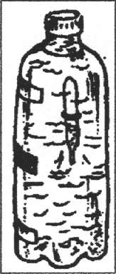
Для цього можна використати завдання " Піпетка у пляшці" (Монтесорі). Беремо прозору пластикову пляшку, піпетку; на стінках пляшки наклеюємо кольорові поділки. Пляшка заповнюється водою майже повністю, а піпетка до рівня, який дозволяє їй плавати у воді у вертикальному положенні, трохи виходячи з води (визначаємо дослідним шляхом). Піпетка опускається у пляшку і вертикально плаває (мал.7). Пляшка закривається кришкою. Важливо, щоби при стисканні закритої пляшки з неї не могло виходити повітря. Дитина ставить пляшку перед собою, стискає її двома руками і відпускає. Дитина спостерігає, як при стисканні пляшки піпетка всередині опускається донизу, проходячи повз поділки. Від сили стискання залежить, на яку глибину піпетка опуститься.
мал.7
- Пальчиковий театр (мал.8).
- Вправи з прищепками:
- Беремо кошик з прищепками для білизни (коробку) і пропонуємо дитині виймати прищепки з нього по одній і чіпляти їх на край кошика (коробки) (мал. 9).
- Прищепки можна чіпляти до плоских фігур з грубого картону. Наприклад, до силуету баранчика (ніжки та роги з прищепок), до силуету чоловічка (ноги та руки з прищепок), їжачка (голки з прищепок), можна зробити сонечко (промені з прищепок чіпляємо до кружечка), ялинку (гілки з пршцепок) тощо.
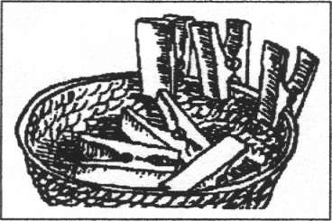
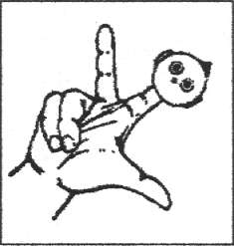
мал.9
мал.8

Вправи для тренування хапання, різних типів захоплення предметів.
        - Збирання предметів різного розміру (спочатку великих, а потім середнього розміру та дрібних).
    - Переставляння, перекладання предметів різних за розміром.
Наприклад, просимо дитину певні дрібні предмети, маленькі іграшки перекласти зі столу (таці, миски тощо) у банку. Педагог показує дитині, як правильно скласти пальці, щоб взяти предмет, і перекласти його.
    - Ігри з м'ячем.
Пропонуємо дитині різноманітні ігри, спрямовані на розвиток вміння ловити та тримати м'яч у руках, розподіляти пальці на ньому. Наприклад, гра " Спіймай м'яч": дитина сидить на стільці, над нею опускають надувний м'яч, прив'язаний до нитки, кінець якої тримає дорослий; м'яч поступово опускають і просять дитину спіймати його, але при цьому зі стільця не вставати. Якщо дитина намагається спіймати м'яч однією рукою, то дорослий показує, як це робити, і при потребі сам розподіляє пальці її рук.
    - Сортування дрібних предметів.
    - Тримання кошика за ручку (спочатку порожнього, потім — наповненого).
    - Тримання чашки за вушко.
    - Ігри з використанням тасьми, шнура (з твердим наконечником і без нього):
- підтягування іграшок за тасьму (шнур), прив'язану до них, в напрямку до себе;
- нанизування на тасьму (шнур) великих кілець тощо.
    - Тримання повітряної кульки.
Дитині даємо по черзі різнокольорові повітряні кульки з довгими різнокольоровими нитками або тасьмою. Дитина бере повітряну кульку за нитку (тасьму), виконує за завданням педагога різні рухи, не випускаючи повітряної кульки з рук (напр., ходить по колу, кружляє тощо).
    - Переливання води з допомогою великої піпетки або гумової груші.
Дитина бере велику піпетку або гумову грушу (однією або двома руками) і опускає її у посудину з водою, стискає з силою голівку і спостерігає, як вона наповнюється водою. Потім дитина переносить велику піпетку (гумову грушу) з водою у порожню посудину і, знову стискаючи, виливає воду з піпетки (гумової груші).
    - Завдання з використанням піпетки:
Дитина спочатку вчиться наповнювати піпетку водою та витискати воду з неї, крапати з піпетки, а потім переходить до виконання більш складних завдань:
- Краплинки води, які дитина витискає з піпетки, розмістити у всіх заглибленнях даної форми (напр., як на мал.4); .
- "Дощик".
Поверхню столу накривають склом, під яким кладуть 2 малюнки — "сонечко" та "хмарка". Вихователь (вчитель) загадує дитині загадку про дощ. Дитина говорить звідки падає дощ та показує на відповідний малюнок ("хмарка"). Вихователь (вчитель) пропонує дитині намалювати дощик і показує спосіб виконання роботи: піпеткою ставляться краплинки води під хмаркою. Воду можна зафарбувати у відповідний колір.
- "Роса на квітах".
Під скло педагог кладе зображення квітів. Дитина повинна на склі на кожну квітку поставити краплю –" росинку" піпеткою.
    - Перекладання намистинок або інших дрібних предметів пінцетом (мал.10).
Дитина пінцетом перекладає намистинки (інші дрібні предмети) з чашки у іншу посудину або у форми з різною кількістю заглиблень( напр., як на мал. 4) — у кожне заглиблення по 1 намистинці.
    - Відривання дрібних клаптиків паперу від великого листка.
    - Зминання паперу, газети.
З маленьких клаптиків зім'ятого паперу можна зробити аплікацію, а з листка цілого паперу чи газети шляхом зминання можна зробити паперовий м'ячик, "сніжку".
    - Розминання пластиліну.
    - Витискання губки ( мал. 11).
Перед дитиною ставимо 2 миски, одна з яких з водою. Дитина опускає губку у воду, стискає, щоб губка всмоктала воду, а витискає губку у порожню миску. Рухи повторюються по декілька раз правою та лівою рукою. Дитина таким чином наповнює водою порожню миску.

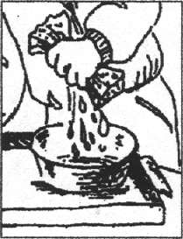
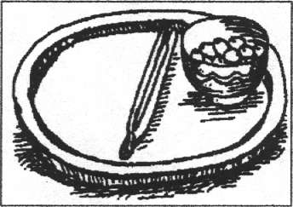
мал.11
мал.10
    - Завдання з будівельним матеріалом.
Після показу та пояснення педагога діти з будівельного матеріалу
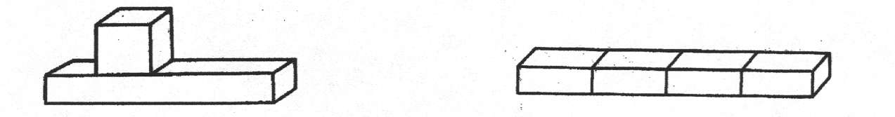
складають прості будівлі, споруди, які нагадують певний предмет. Такі споруди діти можуть пізніше використати у грі. Дитині можна запропонувати побудувати "автомобіль" (мал. 12), "доріжку" (мал. 13), "загородку" (мал. 14), "стіл" (мал. 15) тощо.
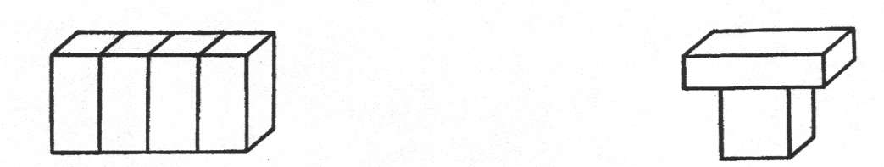
Такі завдання дитина може виконувати за показом або поданим зразком, самостійно відбираючи потрібні будівельні елементи.
мал.12-15

Вправи на розвиток гвинтоподібних рухів пальців та кисті, рухів пронацїї — супінації.
  - Гра "Покажи долоні".
  - Завдання з ключами:
- відкривання ключем дверного замка;
- накручування ключем годинника;
- накручування ключем заводної іграшки.
  - Відкривання за ручку дверей (мал.16).
  - Включення, виключення гвинтоподібним рухом
вимикачів.
  - Вкручування лампочок.
  - Розмішування ложкою.
  - Закручування та відкручування кришок на банках.
  - Вправи з тріскачкою.
  - Відкручування, закручування кранів.
  - Викручування мокрої тканини.
  - Миття тарілки круговими рухами.
  - Загвинчування пальцями гвинтів, гайок (мал.17). Показуємо дитині загвинчування і вигвинчування гвинтів, гайок. Після показу і пояснення педагога дитина виконує завдання самостійно.
  - Вправи з викруткою.
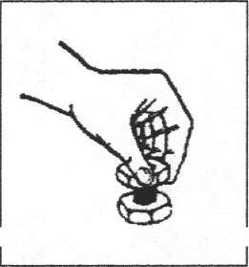
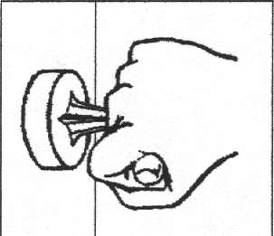
Дітям роздаємо бруски й гвинти до них і пропонуємо загвинтити гвинти в отвори. При загвинчуванні вручну голівки гвинтів виступатимуть над поверхнею бруска. Наголошуємо, що треба загвинчувати так, щоб гвинти не виступали і брусок був гладеньким, це можна зробити викруткою. Показуємо, як працювати викруткою. Діти повинні щільно загвинтити гвинти у брусок.
мал.17
мал.16
  - Намотування нитки, тасьми:
а) на пальці;
б) на котушку.
При намотуванні на котушку спочатку даємо дитині великі котушки, до яких прив'язані нитки (тасьма), показуємо як виконати завдання: одна рука тримає котушку, а інша — намотує нитку, нитка рухається навколо котушки рухом від себе.
  - Розгортання цукерок.

Вправи для тренування рухів пальців та кистей рук. Вправи на розвиток співвідносних дій.
    - Защіпання замків –" блискавок", ґудзиків, "ліпучок".
    - Шнурування.
    - Нанизування на стрижень іграшок із наскрізним отвором — кілець, кульок, кубів, втулок, напівсфер тощо. Групи цих предметів педагог включає у заняття для складання різноманітних пірамідок.
    - Виготовлення намиста, гірлянди.
Це можуть бути різноманітні дидактичні ігри і завдання. Наприклад, "Намисто для ляльки" (намистинки нанизують на нитку, шнур або кольоровий дріт , враховуючи можливості дитини), " Гірлянда для ялинки" (нанизуємо котушки, пофарбовані в яскраві кольори, на кольоровий дріт) тощо.
- Дзвонити у дзвіночок.
- Закривання, відкривання різноманітних коробок.
Можна запропонувати дитині закрити коробки різні за формою (дитина вибирає відповідну до коробки кришку), закрити коробки однакової форми, але різного розміру тощо.
- Втискання канцелярських кнопок.
- Відкривання шторок.
- Ігри з дерев'яним молотком.
Даємо дитині дерев'яний брусок з отворами — у них треба вставити втулочки з плоскими голівками. Вставити рукою втулочки в отвір важко, їх треба забити дерев'яним молоточком. Педагог показує, як виконати це завдання. Можна, щоб одні діти вставляли втулочки в отвори, а інші забивали їх молотком.
Під час ігор з піском діти можуть забивати дерев'яними молоточками кілочки у пісок.
- Робота з конструктором, мозаїкою.
- Гра на музичних інструментах (бубні, барабані тощо).
- Вправи з втулками (мал. 18).
Використовується столик або коробка з отворами та втулочки одного або кількох кольорів — " грибочки" (діаметр ніжки "гриба" відповідає діаметру отвору). Вчимо дітей вставляти в отвори і виймати з них втулочки.
- Штампування.
Для цього використовуються готові штампи, штампи, зроблені з овочів, твердої гуми, дерева, ганчірки, різноманітних трубочок.
- Нарізання хліба.
- Викладання фігур, візерунків з паличок, сірничків, дрібних предметів (ґудзиків, монет тощо) (мал. 19).
- Прасування іграшковою праскою.
- Насипання сипучих матеріалів ложкою, совочком у різні ємкості, з однієї ємкості у іншу тощо.
- Гра "Батут".
Діти тримають за кути відріз м'якої цупкої тканини (50x50 см) і стріпують його так, щоб маленька іграшка, яка лежить посередині тканини, підлітала догори — як на батуті.
- Завдання з використанням щітки (велика щітка з ручкою, щітка для одягу, зубна щітка).
- Дидактичні ігри з предметними вкладками (по типу дошки Е.Сегена) (мал.20). Використовуємо дошки з прорізами, які відповідають зображенню певних предметів, та предметні вкладки до них. Дитина вкладає всі фігури – вкладки на свої місця.
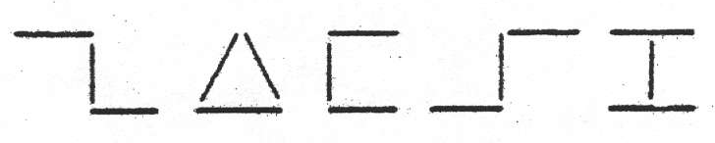
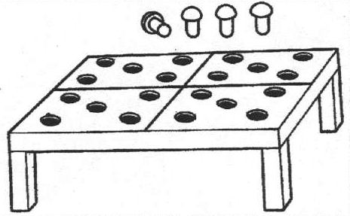
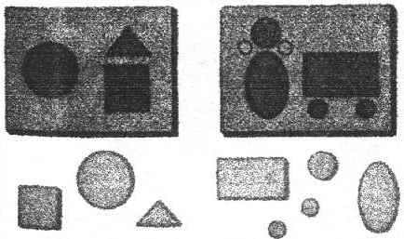
мал.20
мал.19
мал. 18
- Гра "Оладки" (мал.21).
Діти за допомогою лопатки кладуть на іграшкову плиту " оладки" (кружечки, вирізані з дерева, грубого картону), перегортають їх, а потім кладуть у тарілку чи миску. Діти можуть імітувати лопатку рукою.
- Дидактична гра" Поштова скринька".
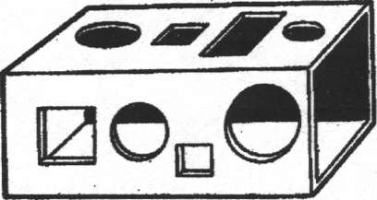
" Поштова скринька" — пластмасова або дерев'яна коробка з прорізами різної форми (мал.22). Біля неї ставлять об'ємні геометричні фігури, які відповідають прорізам коробки. Дитині пропонують опустити всі " посилки" у " поштову скриньку", т.б. визначити, до якого отвору підходить та чи інша форма.
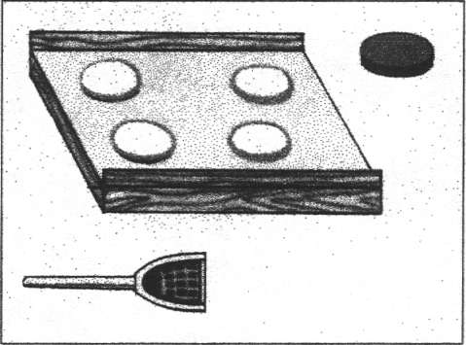
мал.22
мал.21
- Штрихування (горизонтальне, вертикальне, діагональне).
- Малювання.
Пропонуємо такі завдання:
- "Від крапки до крапки": на аркуші паперу довільно поставлені педагогом крапки, дитина з'єднує будь-які з них за власним вибором.
      - З'єднання крапок, проставлених у вигляді контурного зображення. Проставлення дитиною крапок на контурі даного зображенні.
      - Заповнення даного контурного зображення крапками одного чи декількох кольорів.
      - Обведення по контуру зображення з наступним розширенням або звуженням радіуса обведення.
      - Змальовування графічних зразків (геометричних фігур, візерунків тощо).
      - Доповнення незавершених малюнків.
      - Малювання з використанням шаблонів, трафаретів.
      - Зображення знайомих предметів.
      - Розфарбовування малюнків ( предметних, сюжетних).

- "Вишивання" на картоні.
" Вишивати" на картоні можна за допомогою голки та без неї. При " вишиванні" на картоні (фанері) спочатку виконуються завдання без використання голки. Для цього на картці з картону ( фанери) роблять отвори, через які дитина пропускає нитку (тасьму, шнур). Починати можна з завдань на протягування нитки (тасьми) лише в один отвір — напр.," доріжка для зайчика" (мал.23). Потім вчимо дитину протягувати нитку (тасьму) через кілька отворів — напр., "дощик" (мал.24). Можна "вишивати" через край, хрест на хрест.

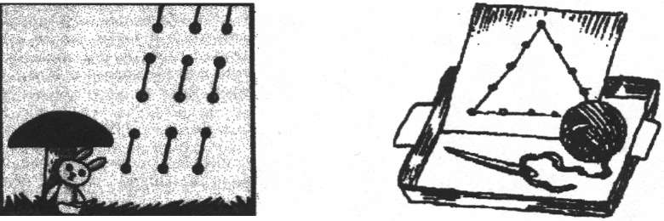
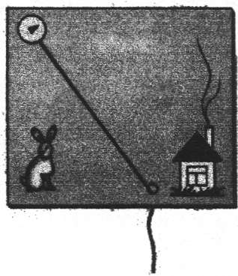
При "вишиванні" на картоні голкою дитині даємо аркуш картону з намальованими лініями, фігурами тощо ( починаємо з нескладних малюнків). На лініях на картоні зроблені проколи шилом, через які пройде голка з ниткою. Дитина "вишиває", керуючись зробленими на лініях проколами шилом (мал.25).
мал.23-25
- Відтворення пальцями фігур, тіньовий театр (мал.26). 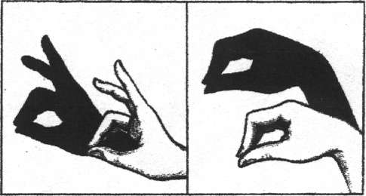
мал.26
- Робота з природним матеріалом (сортування, конструювання та аплікування з його використанням тощо).
- Аплікація.
- Ліплення.
- Складання розрізних картинок.
- Робота з насінням (сортування, годування птахів, сіяння тощо).
- Різання ножицями (з тупими кінцями): довільне, по лінії згину, по прямій, вирізання по контуру фігур з паперу тощо.
- Робота з дротом. Виготовлення з дроту зразків різних типів ліній (напр., крива, ламана тощо), геометричних фігур, контурних зображень предметів (мал.27,28).
- Плетіння.
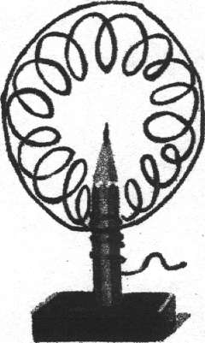
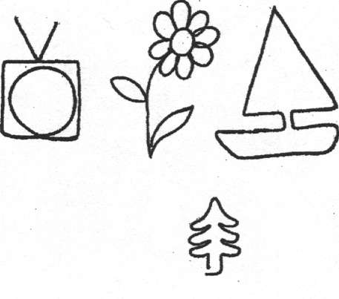
- Викладання геометричних фігур, контурів предметів з нитки або шнура (мал.28). Виконуючи це завдання, дитина може накладати нитку (шнур) на готове зображення на папері чи картоні, може використовувати поданий зразок або працювати самостійно і викладати з нитки (шнура) контури предметів за власним вибором.
- Наколювання шилом (під контролем дорослого).
мал.27-28
Дитина може спочатку ставити шилом проколи (дірочки) на папері або на картоні довільно (" дощик", " зірочки на небі" тощо). Потім вчимо дитину заповнювати проколами контурне зображення і ставити проколи шилом по лініях, по контурах даного малюнка, " малювати" проколами предмети за власним вибором.
- Гра " Хто спритний?".
Педагог показує дітям дрібні предмети або кульки у коробці (спочатку не більше трьох) і пропонує однією рукою перекласти їх сачком у іншу коробку, показує спосіб виконання.
- Гра "Ловись, рибко".
Для гри потрібні акваріум, пластмасові рибки, сачок. Гра проводиться так само, як гра " Хто спритний?", тільки пійманих сачком рибок діти переносять у акваріум. Спочатку всі дії показує педагог.
Цю гру можна проводити також з використанням іграшкової вудочки з магнітом (тоді до кожної рибки необхідно прикріпити металеве кільце).
- Фігури з цвяшків (мал.29).
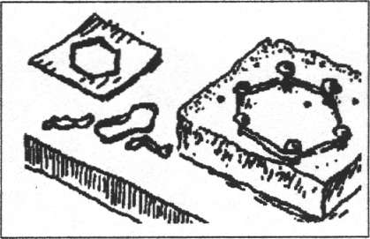
Використовуємо дошку з пенопласту (корку), кнопки з випуклою голівкою (цвяшки), кольорові резиночки. Дитина з опорою на малюнок на аркуші паперу або самостійно називає у певної фігури кількість вершин і наколює відповідну кількість кнопок на дошку, натягує на кнопки резинку. Таким чином, отримуємо контур даної геометричної фігури.
мал.29
- Згинання паперу, виготовлення з паперу різноманітних виробів (напр., паперовий стаканчик, пакетик для насіння, конверт тощо).
- Пальчикова гімнастика (на вибір педагога).

Література
- Бадалян Л.О., Журба Л.Т., Тимонина О.В. Детские церебральные параличи. — К.: Здоровья, 1988. — 328с., ил.
- Дидактичні ігри і заняття з дітьми раннього віку. — К.: Радянська школа, 1975. — 160с., ил.
- Забрамная С.Д. Ваш ребенок учится во вспомогательной школе: Рабочая книга родителей. — М.: Педагогика, 1990. — 56с., ил.
- Катаева А.А., Стребелева Е.А. Дидактические игры и упражнения в обучении дошкольников с отклонениями в развитии. — М.: Гуманит. изд. центр ВЛАДОС, 2001. — 224с., ил.
- Стебловская Л.П. Учитесь рисовать: Альбом для учеников 2 класса. — К.: Радян. школа, 1975. — С.46 (мал.).
- Упражнения с Монтессори-материалом. — Рига-Москва, пед. центр "Эксперимент", 1988.
- Фадеєва Т. Розвиток дрібної моторики руки // "Палітра педагога", 2001, №1.
- Фролова А.И. Игры-занятия с малышами. — К.: Рад. шк., 1987. — 144с., ил.

